标题：1步2步3步4步，广东电网教你轻松搞定用电报装
头图：
正文：
首先微信搜索“广东电网”或“gddw95598”并添加关注
1.低压居民新装
1.1进入办理
点击一级菜单“办理”，选择“新装变更”
选择“新装业务申请”进入用电申请界面
选择“低压居民用电申请”
点击“开始办理”
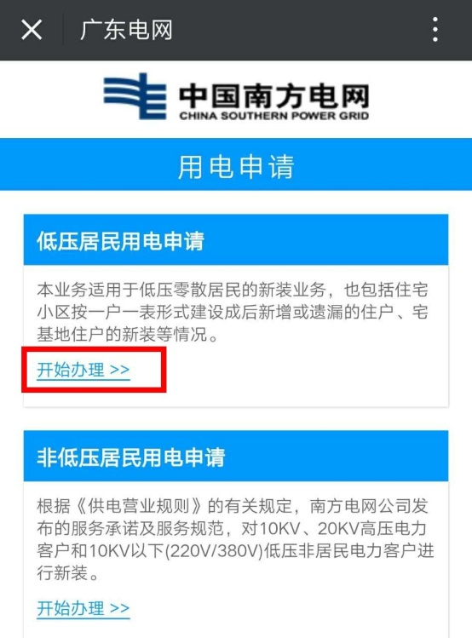
1.2查看办理指引
查看低压用电申请办理指引
点击“报装资料”可查看低压用电申请的报装材料
点击“懂了，我要报装”填写申请资料。
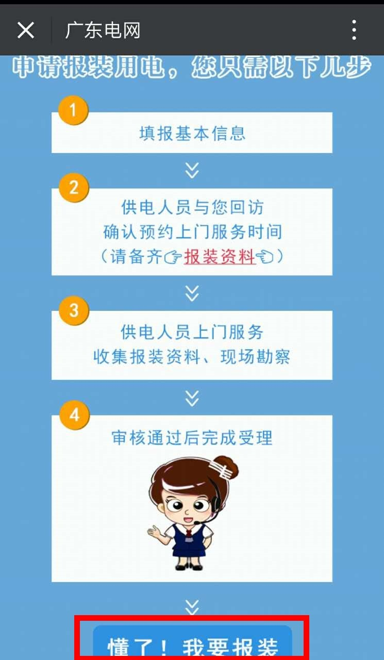
1.3填写申请资料
确定报装区域，填写用电信息和经办人信息
点击“提交申请”。
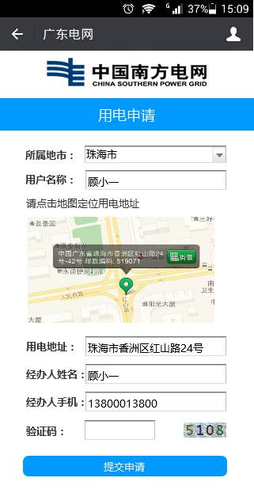
1.4申请成功
登记申请成功后，系统为您生成工作单编号
95598客服人员将会尽快与您联系
请保持电话畅通。
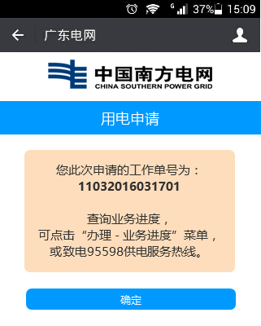
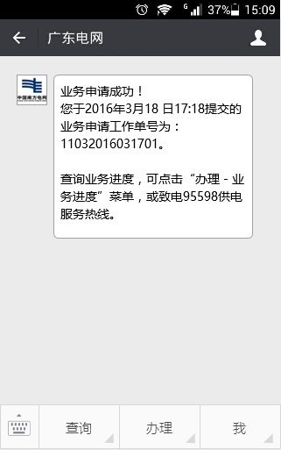

2.非低压居民新装
2.1 进入办理
点击一级菜单“办理”选择“新装变更”
选择“新装业务申请”进入用电申请界面
选择“非低压居民用电申请”
点击“开始办理”。
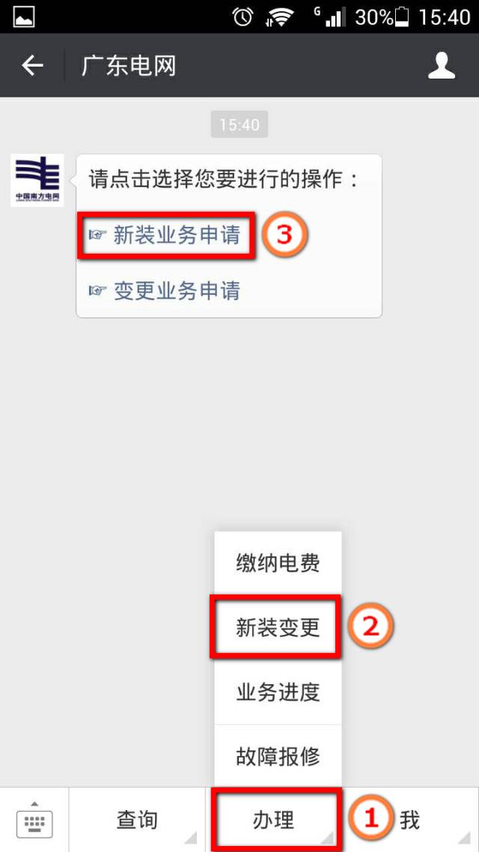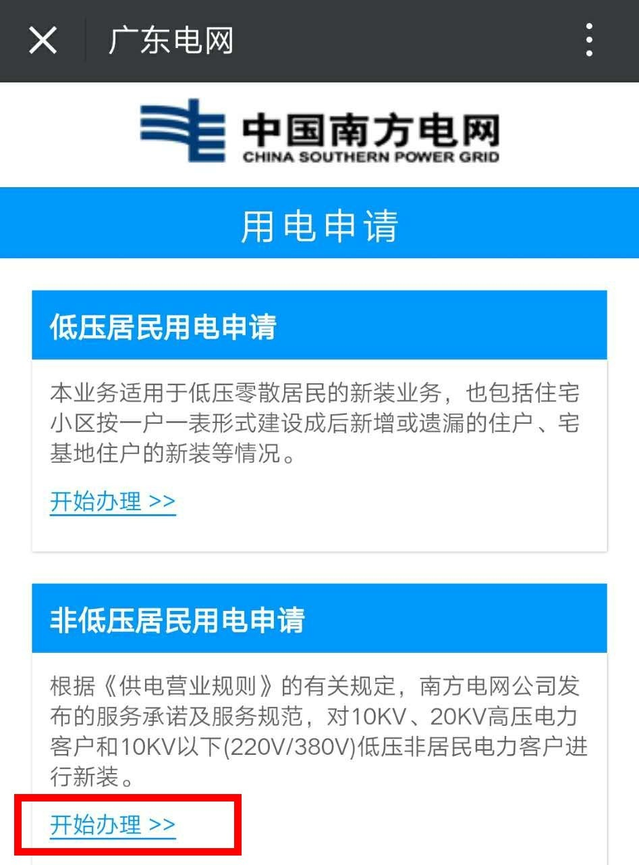
2.2查看办理指引
查看中高压用电申请办理指引
点击“报装资料”可查看中高压用电申请的报装材料
点击“懂了，我要报装”填写申请资料。
2.3填写申请资料
确定报装区域，填写用电信息和经办人信息
填写“容量”点击“提交申请”。
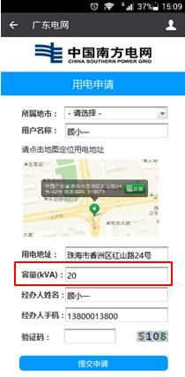
2.4申请成功
登记申请成功后，系统为您生成工作单编号
95598客服人员将会尽快与您联系
请保持电话畅通。

